6. Het scheuren van Soleirolia

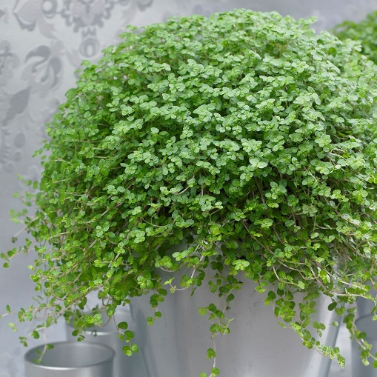
Wat moet je weten

- Scheuren is een manier van vermeerderen
- Van één plant maak je meerdere planten
- De moerplant is de plant waarvan je scheurlingen maakt
- Je kunt een plant alleen scheuren als deze meerdere groeipunten heeft

Wat ga je doen?

- Haal de moerplant uit de pot
- Leg deze ondersteboven op je werktafel
- Snijd de plant via de wortels doormidden, zodat je twee delen met wortels en blaadjes hebt
- Snijd deze helften nog eens doormidden
- Plant de scheurlingen op in een eigen pot met verse potgrond

Waar moet je op letten?

- Gebruik scherp gereedschap en wees daar voorzichtig mee
- Zorg dat elke scheurling een groeipunt en wortels heeft

Wat heb je nodig?

- Moerplanten
- Scherp mes
- Plantenpotjes
- Potgrond

